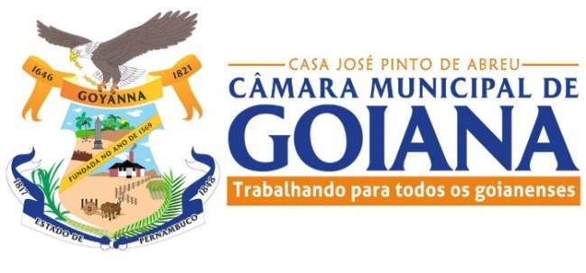

INDICAÇÃO Nº________/2025

Indica à Mesa, que seja formulado Apelo ao Prefeito do Município Sr. Marcílio Régio Silveira da Costa, solicitando a REATIVAÇÃO DA BICA DE BARRA DE CATUAMA, no distrito de Ponta de Pedras, neste Município de Goiana.

Da decisão da Casa, dê-se ciência à Secretária de Urbanismo Obras e Patrimônio, Sr. Guilherme Mota Gomes, e aos veículos de imprensa de Goiana.

JUSTIFICATIVA ORAL

Plenário Vereador Clovis Fontenelle Guimarães, em 30 de outubro de 2025.

Xande da Praia
Vereador


